«СОГЛАСОВАНО»  Директор ГБУ КО «Образовательно-методический Центр»  ____________ Л. Н. Сабадаш  «___» ______ 2022 г. | «УТВЕРЖДАЮ»  Директор МАУ ДО «Черняховская детская художественная школа  им. М. Тенишевой»  ____________ И. В. Карпичева  «___» ______ 2022 г.

ПОЛОЖЕНИЕ
Областного конкурса книжной иллюстрации
по мотивам литературных произведений Е. И. Чарушина
Тема конкурса в 2022 году — иллюстрации к книге «Птичье озеро»

- ОБЩИЕ ПОЛОЖЕНИЯ
  - Настоящее «Положение» определяет порядок и условия проведения Областного конкурса книжной иллюстрации по мотивам литературных произведений Е. И. Чарушина (далее «Конкурс»)
  - Конкурс проводится с учётом «Закона об авторском праве и смежных правах», согласно законодательству Российской Федерации
  - Конкурс проводится в соответствии с требованиями постановления Правительства Калининградской области от 14.09.2020 № 671
  - Конкурс проводится для учащихся художественных школ, школ искусств, детских центров, студий изобразительного искусства, среднеобразовательных школ.
  - Возраст участников Конкурса: 7-18 лет (включительно)
  - Участие бесплатное

- УЧРЕДИТЕЛИ И ОРГАНИЗАТОРЫ КОНКУРСА
- МАУ ДО «Черняховская детская художественная школа им. М. Тенишевой» совместно с представителями династии Чарушиных
- Государственное бюджетное учреждение Калининградской области «Образовательно-методический центр»

- ЦЕЛЬ И ЗАДАЧИ КОНКУРСА
  - Цель: Привлечение внимания и формирование интереса к творческому наследию советского графика, скульптора и писателя Е. И. Чарушина
  - Задачи:
- Создание условий для выявления одаренных детей и подростков с целью дальнейшей профессиональной ориентации
- Художественно-эстетическое воспитание подрастающего поколения
- Укрепление сотрудничества между образовательными учреждениями сферы культуры Калининградской области

- УСЛОВИЯ УЧАСТИЯ
  - Участникам конкурса предлагается создать иллюстрацию к любому эпизоду из книги Е. И. Чарушина "Птичье озеро"
  - К участию в конкурсе принимаются творческие работы учащихся в возрасте 7-18 лет (включительно) в 4-х возрастных категориях:
- 1 возрастная группа: 7-9 лет
- 2 возрастная группа: 10-12 лет
- 3 возрастная группа: 13-15 лет
- 4 возрастная группа: 16-18 лет
  - Формат работ: 50 x 70 см с паспарту (Приложение 1).
  - На лицевой и обратной стороне работы размещается этикетка по заданному образцу: 4 x 9 см, шрифт Times New Roman, 12 кегль (Приложение 2)
  - Количество работ от одного участника: не более 3. Работы сопровождаются заявкой на участие (Приложение 3)
  - Приём работ — до 1 июля 2022 г. по адресу: Калининградская область, г. Черняховск, ул. Пионерская, 15. По вопросам участия: 8 906 210 18 97 педагог-организатор Карпузов Николай Евгеньевич
  - К участию в Конкурсе не принимаются:
- Копии существующих иллюстраций
- Иллюстрации, выполненные с помощью программ для рисования на компьютере
  - Организатор оставляет за собой право использовать принятые на конкурс работы в рекламных или иных, связанных с продвижением конкурса, целях.

- ПОДВЕДЕНИЕ ИТОГОВ
  - Открытие выставки и награждение победителей состоится в сентябре 2022 г. в МАУ ДО «Черняховская детская художественная школа им. М. Тенишевой» по адресу: г. Черняховск, ул. Пионерская, 15
  - Конкурсные работы оцениваются членами жюри отдельно и по сумме баллов определяются призовые места;
  - Критерии оценки:
- Соответствие теме конкурса
- Общее восприятие работы
- Художественный уровень, качество работы
- Оригинальность композиционного, колористического решения, техники исполнения произведений. Самостоятельность и индивидуальность (на Конкурс не будут приниматься работы, представляющие собой копии существующих иллюстраций, фотографий и прочих объектов интеллектуальной собственности; заимствование композиционных идей также неприемлемо).141
  - Все спорные вопросы решаются путем голосования членами жюри Конкурса. При равном подсчете голосов окончательное решение принимается председателем жюри;
  - Жюри Конкурса оставляет за собой право увеличивать или уменьшать количество призёров;
  - Решение жюри является окончательным и пересмотру не подлежит.
  - Награждение участников конкурса:
- Победители, занявшие I, II, III места в каждой из возрастных групп, награждаются печатными дипломами Конкурса в соответствии с занятыми местами;
- Конкурсанты, не занявшие призовых мест, награждаются грамотами в электронном формате;
- Оргкомитет и члены жюри Конкурса оставляют за собой право учреждать дополнительные номинации и специальные призы;
- Организациям и частным лицам предоставляется возможность учреждать специальные призы.

- СОСТАВ ЖЮРИ
  - Председатель жюри: Чарушина-Капустина Евгения Алексеевна — художник, член Союза художников России
  - Чарушина-Капустина Наталья Никитична — художник, член Союза художников России, хранитель архива династии Чарушиных.
  - Бован Виктор Иванович — писатель, автор детских книг о природе, лауреат Всероссийской литературной премии им. С. Маршака.
  - Комцян Татьяна Борисовна — преподаватель МАУ ДО «ДХШ г. Калининград»

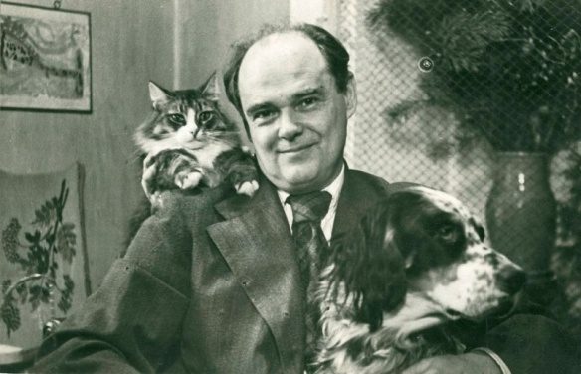
Евгений Иванович Чарушин — известный детский писатель, скульптор, график, художник анималистической книги для детей. Окончил Академию художеств, где обучался живописи у художников А. Е. Карева, А. И. Савинова, А. А. Рылова.

С малых лет художник дружил с животными и птицами. «Всё моё детство, — рассказывал он, — самые яркие впечатления связаны с животными, которых я сам ловил, воспитывал или просто читал о них». Это был мир, с которым ему не хотелось расставаться. Поэтому Чарушин с радостью начал работать в детской книге.

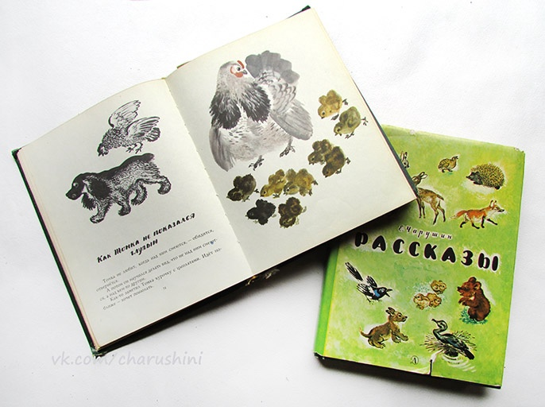
Евгением Ивановичем проиллюстрировано огромное количество книг про зверей и птиц, изданных в нашей стране и далеко за её пределами миллионными тиражами. Авторские книги Чарушина были переведены на многие языки мира. Последней работой явился новый вариант иллюстраций к уже ставшей классикой книге С. Я. Маршака «Детки в клетке», за которую Евгению Чарушину была присуждена посмертно золотая медаль на международной выставке в Лейпциге в 1965 году.

Искусство Евгения Чарушина актуально и в наше время. Поколения меняются, но неизменной остаётся любовь к трогательным персонажам. Книги писателя и художника продолжают переиздаваться и радовать современных малышей.

По материалам сообщества «художники Чарушины» vk.com/charushini
Приложение №1
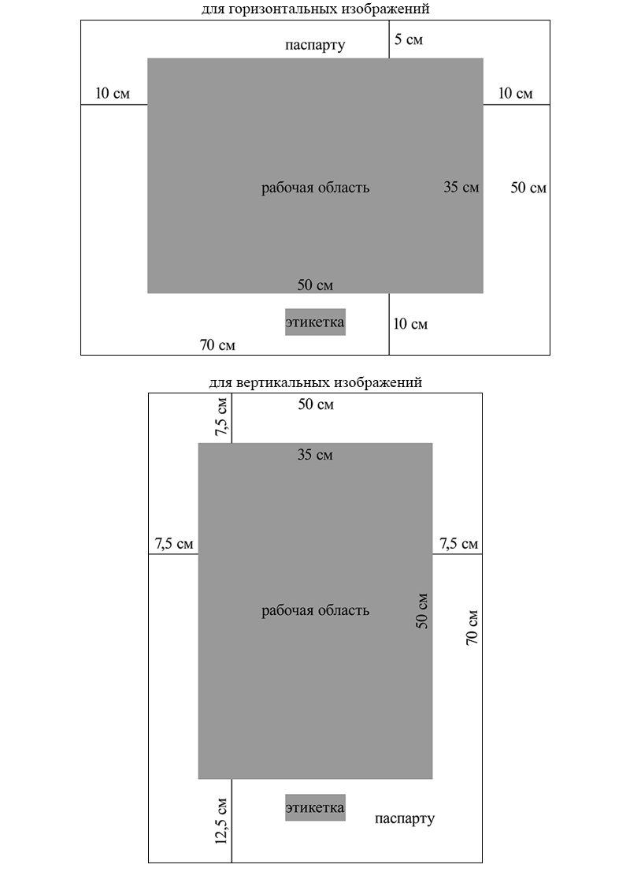

Приложение № 2
Образец этикетки
Формат: 4x9 см, шрифт: Times New Roman, 12 кегль

Фамилия Имя автора
Возраст
Название работы
Техника исполнения
Образовательное учреждение
Преподаватель

Приложение № 3

Заполняется на бланке образовательного учреждения

ЗАЯВКА
На участие в Областном конкурсе книжной иллюстрации
по мотивам литературных произведений Е. И. Чарушина
Тема конкурса в 2022 году — иллюстрации к книге «Птичье озеро»

№ | Фамилия, имя автора, возраст | Название работы | Техника исполнения | ФИО преподавателя или родителя (законного представителя), телефон, e-mail

Дата ___________ Руководитель образовательного учреждения

